수 신 | 각 언론사 정치부·사회부
발 신 | 한반도 종전 평화 캠페인 (담당 : 참여연대 평화군축센터 신미지 간사 02-723-4250 endthekoreanwarnow@gmail.com)
제 목 | [보도자료] 한국전쟁을 끝내는 전 세계 1억 명 서명 시작 기자회견
날 짜 | 2020. 07. 27. (총 8 쪽)
보 도 자 료

한반도 종전 평화 캠페인 발족 기자회견

한국전쟁을 끝내는 Korea Peace Appeal

전 세계 1억 명 서명을 시작합니다
전국 시민사회단체와 종교계, 국제 평화 단체
정전협정 체결 일시에 맞춰
한국전쟁 종식과 평화협정 체결을 위한 국제 캠페인 발족
일시 장소 : 7. 27. (월) 10:00, 세종문화회관 계단

- 오늘(7/27) 오전 10시, 한반도 종전 평화 캠페인은 정전협정 체결일시에 맞춰 발족 기자회견을 개최하고 한국전쟁을 끝내는 Korea Peace Appeal 전 세계 1억 명 서명을 시작한다고 발표했다. 이들은 한국전쟁 발발 70년을 맞아 끝나지 않은 전쟁을 끝내고 휴전에서 평화로 나아가기 위한 행동에 전 세계가 동참해줄 것을 호소했다. 한반도 종전 평화 캠페인에는 전국의 330개 종교·시민사회 단체, 18개 국제 파트너 단체가 참여하고 있다.
- 기자회견 참가자들은 1953년 7월 27일 정전협정 체결에도 불구하고 당시 합의했던 평화체제로의 전환은 이루어지지 않았으며, 한반도는 지난 70년 동안 ‘전쟁 중’이었다고 강조했다. 무엇보다 “수백만의 사상자와 천만 이산의 고통을 가져온 한국전쟁은 아직도 끝나지 않았고, 불안정한 휴전 상태는 남과 북의 주민들에게 큰 고통을 안겼을 뿐만 아니라 동북아시아와 세계의 평화도 위협해왔다”며, “이제 그 고통을 끝내야 한다”고 목소리를 높였다. 이어 그동안 “남북, 북미가 어렵게 이뤄낸 합의들이 제대로 이행되지 않으면서 한반도 평화를 위한 걸음은 앞으로 나아가지 못하고 오히려 후퇴하고 있는 슬픈 상황”이라고 짚었다. 이에 참가자들은 “이제 우리의 이름으로 전쟁을 끝내고, 지난 70년 오지 못했던 미래를 만들어가자”고 외치며 “전 세계인의 마음을 모아 대결과 분단의 상징이었던 한반도를 평화와 공존의 산실로 바꿔내자”고 제안했다.
- 한반도 종전 평화 캠페인은 기자회견을 통해 “▷한국전쟁을 끝내고 평화협정을 체결합시다 ▷핵무기도 핵위협도 없는 한반도와 세계를 만듭시다 ▷제재와 압박이 아닌 대화와 협력으로 갈등을 해결합시다 ▷군비 경쟁의 악순환에서 벗어나 시민 안전과 환경을 위해 투자합시다”의 4가지 요구안을 담은 한반도 평화선언(Korea Peace Appeal)을 발표하고, 이에 대한 전 세계 시민들의 서명 동참을 요청했다. 캠페인은 한국전쟁 발발 70년인 올해부터 정전협정 체결 70년이 되는 2023년까지 향후 3년 동안 진행될 예정이다. 기자회견 참가자들은 앞으로 온·오프라인 집중 서명운동을 비롯해 시민평화로비, 시민평화대화, 시민평화행동, 시민문화교류 등 다양한 활동으로 한반도 평화를 향한 전 세계 시민들의 열망을 연결해 나갈 것이라는 포부를 밝혔다. 이렇게 모인 전 세계 시민들의 서명과 선언을 남, 북, 미, 중을 비롯한 한국전쟁 관련국 정부와 유엔에 적절한 시기에 전달하겠다는 계획이다.
- 기자회견 참가자들은 정전협정 체결 일시에 맞춰 Korea Peace Appeal에 서명하는 퍼포먼스를 통해 한반도 종전과 평화를 향한 한반도 주민들의 염원을 표현하며 기자회견을 마무리했다.
- 한반도 종전 평화 캠페인은 오늘(7/27)부터 한/영 서명 웹사이트 endthekoreanwar.net를 오픈하여 온라인 서명을 시작한다. 오프라인 서명도 전국 각지에서 진행될 예정이다. 오늘(7/27) 전국의 YMCA는 70명이 자전거로 한반도 727km를 하나로 잇는 ‘YMCA가 두 바퀴로 그리는 한반도 평화!’ 행사를 통해 전국 각지에서 서명을 받을 예정이다. 전북 지역 단체들은 전주시 통남문 광장에서 오전 10시에 기자회견을 개최하고, 오후 12시부터 전북 각 지역에서 서명운동을 진행할 예정이다. 강원도 원주 지역 단체들 역시 오후 2시 강원 감영 앞에서 진행하는 서명운동을 시작으로 매주 수요일마다 서명운동을 펼칠 예정이다.
- 한반도 종전 평화 캠페인에는 7대 종단을 포함해 전국의 324개 종교·시민사회 단체가 참여하고 있으며 각계 인사 463명이 캠페인 제안자(명단 보기)로 함께하고 있다. 더불어 1910년 노벨평화상 수상자인 국제평화국(International Peace Bureau, IPB)을 비롯하여 국제여성자유평화연맹(Women’s International League for Peace and Freedom, WILPF), 무장갈등 예방을 위한 글로벌 파트너십(Global Partnership for Prevention of Armed Conflict, GPPAC) 동북아시아위원회, 위민 크로스 디엠지(Women Cross DMZ), 미국의 피스 액션(Peace Action), 몽골의 블루 배너(Blue Banner NGO), 일본의 피스 보트(Peace Boat) 등 18개 국제 파트너 단체들이 참여하고 있다.
- 한편 한반도 종전 평화 캠페인은 준비위원회 전체회의(7/21)를 개최하여 서명을 받을 한반도 평화선언(Korea Peace Appeal)과 활동 계획을 결정하고 명예대표단과 공동대표단, 집행위원회와 상임집행위원을 위촉했다. ▷명예대표로는 원행(대한불교조계종 총무원장, 한국종교인평화회의 대표회장), 이홍정(한국기독교교회협의회 총무, 한국종교인평화회의 공동회장), 오도철(원불교 교정원장, 한국종교인평화회의 공동회장), 손진우(유교 성균관장, 한국종교인평화회의 공동회장), 송범두(천도교 교령, 한국종교인평화회의 공동회장), 김희중(한국천주교주교회의 의장, 한국종교인평화회의 공동회장)이 함께하고 있으며 ▷공동대표로는 구중서(기지평화네트워크 운영위원장), 김경민(한국YMCA전국연맹 사무총장), 김삼열(민족화해협력범국민협의회 공동의장), 김영순(한국여성단체연합 상임대표), 문정현(신부), 백낙청(서울대학교 명예교수), 윤정숙(시민평화포럼 공동대표), 이기범(대북협력민간단체협의회 회장), 이부영(자유언론실천재단 이사장), 이현숙((사)여성평화외교포럼 명예대표), 임헌영(민족문제연구소 소장), 조성우(6.15 공동선언실천 남측위원회 상임대표), 정강자(시민사회단체연대회의 공동대표), 정기섭(개성공단기업비상대책위원회 위원장), 지은희(전 여성부 장관)이 함께하고 있다. ▷집행위원회에는 적극적 참여를 희망하는 모든 단체와 개인이 참여할 수 있으며 ▷상임집행위원은 고유경(국제여성자유평화연맹), 김정수(평화를만드는여성회), 노혜민(한국기독교교회협의회), 백가윤((사)제주다크투어), 박석진(열린군대를위한시민연대), 오혜정(한국 천주교 주교회의 민족화해위원회), 유병수(흥사단 민족통일운동본부), 윤혜란(한국YMCA전국연맹), 이성구(6.15공동선언실천 남측위원회), 이영동(민족화해협력범국민협의회), 이태호(시민사회단체연대회의), 조영미(여성평화운동네트워크), 조현원(한국종교인평화회의), 최수산나(한국YWCA연합회), 한선남(평화바람), 황수영(참여연대), 홍상영(우리민족서로돕기운동)이 함께하고 있다. 캠페인은 앞으로 캠페인 확장에 따라 공동(명예)대표단과 (상임)집행위원, 기타 캠페인 기구를 단계적으로 확대해나갈 것이라고 밝혔다. 끝.

▣ 기자회견 순서
- 사회 : 한선남 (평화바람 활동가)
- 발언1. 이홍정 (한국종교인평화회의 공동회장, 한국기독교교회협의회(NCCK) 총무)
- 발언2. 윤정숙 (시민평화포럼 공동대표)
- 발언3. 박흥열 (강화도 주민)
- 캠페인 소개 : 이태호 (시민사회단체연대회의 운영위원장)
- 한반도 평화선언(Korea Peace Appeal) 낭독 : 뭉치(전쟁없는세상 활동가), 신현수 (시인, 한국작가회의 사무총장), 조성우(6.15공동선언실천 남측위원회 상임대표), 조영미(여성평화운동네트워크 집행위원장)
- 서명 퍼포먼스 : 김서진(개성공단기업 비상대책위원회 상무), 문정현(신부), 오연재 (성미산 학교 학생), 유흥희(비정규직이제그만공동투쟁 집행위원장)
▣ 붙임1. 한반도 평화선언(Korea Peace Appeal)
▣ 붙임2. 한반도 종전 평화 캠페인 소개
▣ 붙임3. 한반도 종전 평화 캠페인 참여 단체
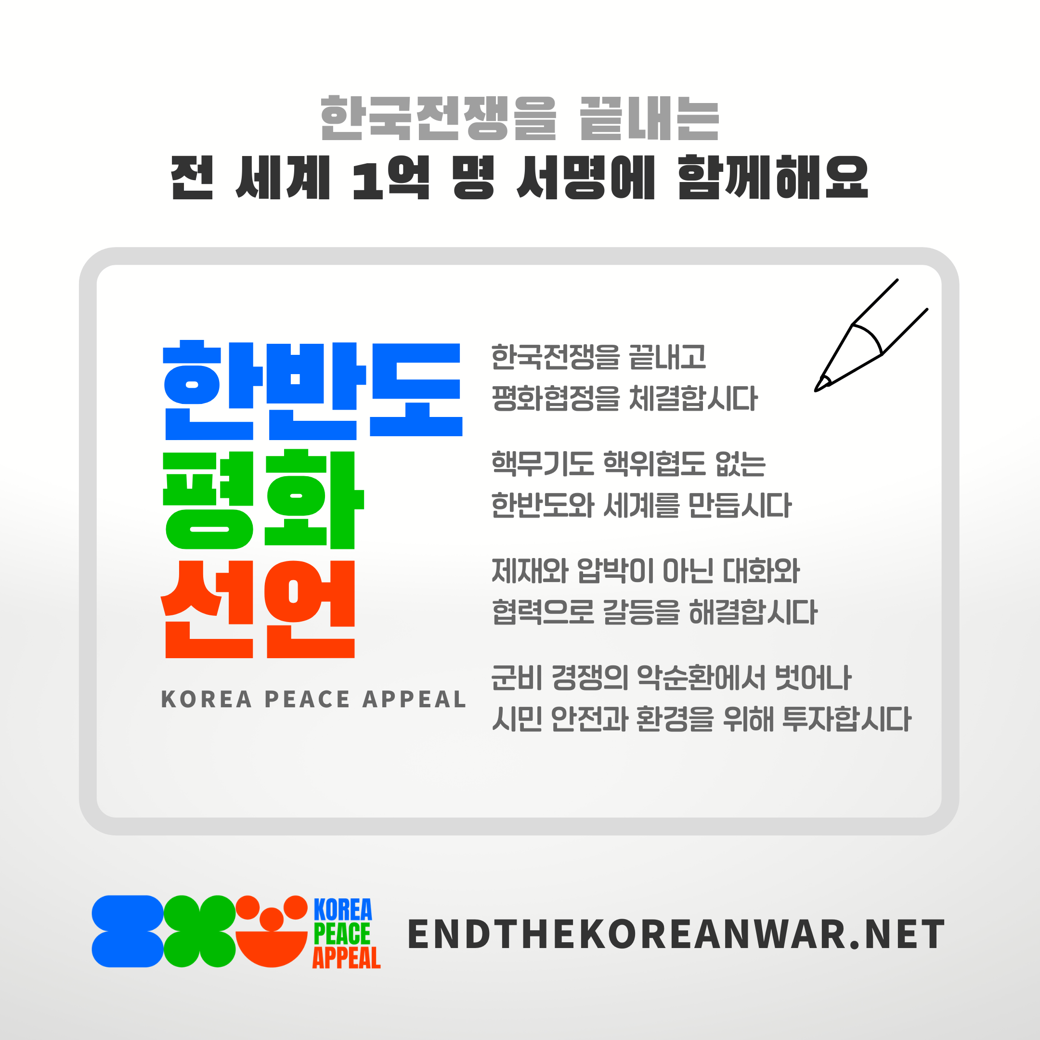
▣ 붙임1.

한반도 평화선언 Korea Peace Appeal

한국전쟁을 끝내고 평화협정을 체결합시다
핵무기도 핵위협도 없는 한반도와 세계를 만듭시다
제재와 압박이 아닌 대화와 협력으로 갈등을 해결합시다
군비 경쟁의 악순환에서 벗어나 시민 안전과 환경을 위해 투자합시다

이제는 전쟁을 끝냅시다
일제로부터 해방된 기쁨도 잠시, 한반도는 분단과 냉전의 소용돌이 속에 전쟁이라는 비극을 겪었습니다. 수백만의 사상자와 천만 이산의 고통을 가져온 한국전쟁은 아직도 끝나지 않은 휴전 상태입니다. 냉전 시대 한반도에서 벌어진 정치적·군사적 대결과 갈등으로 한반도 주민들과 세계 곳곳의 사람들은 분단과 적대의 상처를 안고 살아가야 했습니다. 이제 그 고통을 끝내야 합니다.

다시 적대와 불안이 지배하는 시대로 되돌아가서는 안 됩니다
냉전이 끝난 30년 전 남북은 상호존중과 불가침에 합의하였습니다. 20년 전 남북은 첫 정상회담을 열고 전면적인 교류 협력의 시대를 열었습니다. 2018년 역사적인 첫 북미 정상회담도 열렸습니다. 그러나 아직 전쟁을 끝내지 못한 대가로, 신뢰가 불신으로 바뀌고 긴장이 높아지는 일들이 반복되고 있습니다. 어렵게 이뤄낸 합의들이 제대로 이행되지 않으면서 한반도 평화를 위한 걸음은 앞으로 나아가지 못하고 오히려 후퇴하고 있는 슬픈 상황입니다.

지난 역사는 상대를 불신하고 굴복시키려는 적대 정책이 한반도의 갈등을 해결하지 못했고 도리어 악화시켜 왔음을 보여줍니다. 불안정한 휴전 상태의 한반도는 핵 전쟁의 위협에 시달려왔고 세계적인 핵 군비경쟁과 확산을 촉발하는 장이 되어왔습니다. 이 전쟁을 끝내지 못하면 한반도 비핵화도 이루기 어렵습니다. 늦었지만 지금이라도 관련국 정부들이 한국전쟁을 끝내기 위해 진지하고 책임 있게 나설 것을 촉구합니다.

전 세계인의 마음을 모아 대결과 분쟁의 상징이었던 한반도를 평화와 공존의 산실로 바꿔냅시다
한반도 주민들과 동아시아, 세계 시민들이 서로 협력하며 평화롭게 공존하는 미래를 상상합니다. 전쟁을 준비하는 대신, 우리의 자원을 시민의 안전과 행복, 지속 가능한 환경, 차별 없는 사회를 위해 사용하기를 희망합니다. 이제 우리의 이름으로 전쟁을 끝내고, 지난 70년 오지 못했던 미래를 만들어갑시다. 평화를 향한 간절한 염원을 모아 전 세계가 공명할 만큼 큰 목소리로 함께 외칩시다.

▣붙임2.

한반도 종전 평화 캠페인
Korea Peace Appeal : Peace Campaign to End the Korean War

- 목표
- 한국전쟁을 끝내려는 한반도와 세계 시민들의 연대와 공동행동
- 한반도 평화선언(Korea Peace Appeal)에 대한 각국 정부, 의회의 지지와 참여
- 평화체제 구축을 위한 관련국 정부의 협상 착수와 성공

- 캠페인 기간
- 2020년 7월 27일 ~ 2023년 7월 27일 (3년)

- 주요 활동
- 한반도 평화선언(Korea Peace Appeal)에 대한 전 세계 서명과 지지 선언을 모아 적절한 시기에 남, 북, 미, 중을 포함한 한국전쟁 관련국 정부와 유엔에 전달
- 시민평화로비 : 한국 지자체와 의회의 참여 조직, 세계 각국 정부와 의회의 참여 조직, 미국 대선과 유엔 총회 등 계기별 국제협력 활동
- 시민평화행동 : 온라인 평화행동, 평화 문화제, 국제 평화의 날
- 시민평화대화 : 한반도 평화에 대한 시민 토론 개최, 다양한 온라인 콘텐츠 개발
- 시민문화교류 : 평화기행, 문화 콘텐츠 개발

- 2020년 하반기 서명운동 계획
- 랜선으로 평화 만들기! 온라인 서명운동
- 일주일에 한 번! 오프라인 서명운동
- 시민 네트워크 <전쟁을 끝내는 사람들 : 전끝사> 모집과 운영
- 캠페인송 뮤직 비디오, 한국전쟁 미니 다큐, 캠페인 굿즈 제작
- Korea Peace Appeal 각국 언어로 번역
- 세계 동포 서명 네트워크와 국제 서명 네트워크 구축하여 서명 확산

▣ 붙임3. 한반도 종전 평화 캠페인 참여 단체
국내 참여 단체 (7월 27일 기준 330개, 가나다순)
2020한강하구평화의배띄우기조직위원회, (사)남북경협국민운동본부, (사)노근리국제평화재단, (사)뉴코리아, (사)따뜻한 한반도 사랑의 연탄나눔운동, (사)민족화합운동연합, (사)아시아사회과학연구원, (사)에너지나눔과평화, (사)여성평화외교포럼, (사)여수지역사회연구소, (사)우리누리평화운동, (사)자연의 벗 연구소, (사)저스피스, (사)제주4.3범국민위원회, (사)제주다크투어, (사)조각보, (사)평화나눔회, (사)평화통일시민연대, (사)하나누리, (사)희망래일, (재)금정굴인권평화재단, (재)성프란치스코평화센터, 밀양×강정 우리는 산다, 4.9 통일평화재단, 6.15공동선언실천 남측위원회, 6.15공동선언실천 남측위원회 전북본부, 6.15공동선언실천 남측위원회 제주본부, 강명구평화마라톤시민연대(평마연), 강원시민사회단체연대회의, 강정마을 해군기지 반대주민회, 강정친구들, 강정평화네트워크, 개성공단기업비상대책위원회, 개성관광재개 운동본부, 경계를넘어, 경기여성단체연합, 경기장애인인권포럼, 경제정의실천시민연합, 고양시민회, 광복회, 광주흥사단, 국립공원을 지키는 시민의 모임, 국민주권2030, 군산미군기지우리땅찾기시민모임, 군인권센터, 그리스도의 교육 수녀회 JPIC, 극단 고래, 기찻길옆작은학교, 꼰솔라따 선교수도회 평화나눔, 나눔문화, 남북강원주민연대, 남북연극교류위원회, 녹색미래, 녹색연합, 다산인권센터, 다인투플러스, 대구참여연대, 대북협력민간단체협의회, 대안문화공간 품&페다고지, 대안문화연대, 대전참여자치시민연대, 대추리평화마을, 대한불교조계종 민족공동체추진본부, 대한불교조계종 사회노동위원회, 더피플, 동학천도교보국안민실천연대, 두레방 쉼터, 마창진참여자치시민연대, 문화연대, 민족문제연구소, 민족화해협력범국민협의회, 민주노총전북본부, 민주사회를 위한 변호사모임, 민주평등사회를 위한 전국교수연구자협의회, 볍씨학교 제주학사, 부산참여연대, 부산흥사단부천시민연합, 분당환경시민의모임, 불교환경연대, 비무장평화의섬제주를 만드는사람들, 비정규노동자의집 (사)꿀잠, 비정규직없는세상만들기네트워크, 비정규직이제그만공동투쟁, 사단법인 남북물류포럼, 사단법인 녹색교통운동, 사단법인 통일문화, 사단법인 평화통일불교협회, 사단법인 한국장애인인권포럼, 사드배치반대 김천시민대책위원회, 사회적협동조합 빠띠, 산과자연의 친구 우이령사람들, 살맛나는민생실현연대, 새로운 100년을 여는 통일의병, 새세상을여는천주교여성공동체, 새집씨패, 생명의숲, 생태보전시민모임, 생태지평, 서울흥사단, 서울KYC(한국청년연합 서울지부), 성골롬반외방선교회 평화사목국, 성골롬반외방선교회 JPIC, 성미산학교, 소성리사드철회 성주주민대책위원회, 수원교구 공동선실현 사제연대, 수원KYC, 시민사회단체연대회의, 시민평화포럼, 식민지역사박물관, 실천불교전국승가회, 아래로부터 전북노동연대, 아시아의친구들, 아시아평화인권연대, 어린이어깨동무, 에너지나눔과 평화, 여성평화운동네트워크, 여성환경연대, 열린군대를위한시민연대, 영동군노인복지관, 우리민족서로돕기운동, 울산시민연대, 울산흥사단, 원불교 통일위원회, 원불교시민사회네트워크, 원주시민연대, 유라시아평화의길, 육지사는 제주사름, 이매진피스, 인권중심사람, 인드라망 생명공동체, 인천지역연대, 인천평화복지연대, 일본군성노예제 문제해결을 위한 정의기억연대, 자원순환사회연대, 전교조 교직원 노동조합 경기지부 평택안성사립지회, 전국공공운수사회서비스노조(공공운수노조), 전국민주노동조합총연맹, 전북녹색연합, 전북미래교육연구소, 전북평화와인권연대, 전북평화회의, 전쟁없는세상, 전주비정규노동네트워크, 전주흥사단, 제주4.3기념사업위원회, 제주그래피, 제주사랑민중사랑양용찬열사추모사업회, 제주주민자치연대, 제주참여환경연대, 제주퀴어문화축제 조직위원회, 제주평화인권연구소 왓, 제주흥사단, 주권자전국회의, 참여연대, 참여자치지역운동연대, 창작21작가회, 천도교청년회, 천주교 부산교구 정의평화위원회, 천주교 예수회 인권대연구센터, 천주교광주대교구 정의평화위원회, 천주교의정부교구 정의평화위원회, 천주교인권위원회, 천주교인천교구 사제연대, 천주교정의구현전국사제단, 천주교정의구현전국연합, 청주 생활교육공동체 공룡, 촛불민심관철 시민연대, 충남참여자치지역운동연대, 충북참여자치시민연대, 통일맞이, 통일문제연구소, 통일바루, 팍스 크리스티 코리아, 평택안성흥사단, 평택평화센터, 평화3000, 평화네트워크, 평화를만드는여성회, 평화바닥, 평화바람, 평화와통일을여는사람들, 피스모모, 하늘바람, 한겨레통일문화재단, 한국 천주교 남자수도회·사도생활단 장상협의회 민족화해전문위원회, 한국 천주교 남자수도회·사도생활단 장상협의회 정의평화환경위원회, 한국 천주교 여자수도회 장상연합회 민족화해분과, 한국 천주교 주교회의 민족화해위원회, 한국기독교교회협의회 인권센터, 한국기독교교회협의회 화해통일위원회, 한국기독청년협의회, 한국내셔널트러스트, 한국노동조합총연맹, 한국아나뱁티스트센터, 한국여성단체연합, 한국작가회의, 한국종교인평화회의, 한국평화교육훈련원, 한국환경회의, 한국YMCA전국연맹(강릉YMCA, 거제YMCA, 거창YMCA, 경주YMCA, 고양YMCA, 광명YMCA, 광양YMCA, 광주YMCA, 구리YMCA, 구미YMCA, 군산YMCA, 군포YMCA, 김천YMCA, 김해YMCA, 남양주YMCA, 논산YMCA, 당진YMCA, 대구YMCA, 대전YMCA, 마산YMCA, 목포YMCA, 문경YMCA, 부산YMCA, 부천YMCA, 서산YMCA, 성남YMCA, 세종YMCA, 속초YMCA, 수원YMCA, 순천YMCA, 시흥YMCA, 아산YMCA, 안동YMCA, 안산YMCA, 안양YMCA, 양산YMCA, 양주YMCA, 여수YMCA, 영주YMCA, 영천YMCA, 용인YMCA, 울산YMCA, 원주YMCA, 의정부YMCA, 이천YMCA, 익산YMCA, 인천YMCA, 임실YMCA, 전주YMCA, 정읍YMCA, 제주YMCA, 진안YMCA, 진주YMCA, 창원YMCA, 천안YMCA, 청주YMCA, 춘천YMCA, 충주YMCA, 통영YMCA, 파주YMCA, 평택YMCA, 포항YMCA, 하남YMCA, 해남YMCA, 홍성YMCA, 화성YMCA, 화순YMCA), 한국YWCA연합회 및 총 53개 지역YWCA (강릉YWCA, 거제YWCA, 경주YWCA, 고양YWCA, 광명YWCA, 광양YWCA, 광주YWCA, 군산YWCA, 김해YWCA, 남양주YWCA, 남원YWCA, 논산YWCA, 대구YWCA, 대전YWCA, 동해YWCA, 마산YWCA, 목포YWCA, 부산YWCA, 부천YWCA, 사천YWCA, 서귀포YWCA, 서울YWCA, 서천YWCA, 성남YWCA, 세종YWCA, 속초YWCA, 수원YWCA, 순천YWCA, 안동YWCA, 안산YWCA, 안양YWCA, 양산YWCA, 여수YWCA, 울산YWCA, 원주YWCA, 의정부YWCA, 익산YWCA, 인천YWCA, 전주YWCA, 제주YWCA, 제천YWCA, 진주YWCA, 진해YWCA, 창원YWCA, 천안YWCA, 청주YWCA, 춘천YWCA, 충주YWCA, 통영YWCA, 파주YWCA, 평택YWCA, 포항YWCA, 하남YWCA), 한반도평화포럼, 한반도평화행동, 한베평화재단, 형명재단, 환경운동연합, 환경정의, 흥사단 민족통일운동본부, KIN(지구촌동포연대)

국제 파트너 단체 (7월 26일 기준 18개, ABC순)

American Friends Service Committee (AFSC)
Association for Okinawa-Korea People's Solidarity through the Movement against US Bases
Blue Banner NGO
Campaign for Peace, Disarmament and Common Security (CPDCS)
Centre for Peace and Conflict Studies (CPCS)
Global Partnership for the Prevention of Armed Conflict Northeast Asia (GPPAC NEA)
International Peace Bureau (IPB)
National Association of Korean Americans (NAKA)
Peace Action
Peace Boat
Peace Depot, Inc.
Presbyterian Peace Network for Korea (PPNK)
STOP the War Coalition Philippines
Veterans for Peace Korea Peace Campaign
Women Cross DMZ
Women’s International League for Peace and Freedom (WILPF)
World BEYOND War
World YWCA

